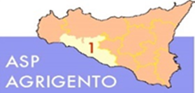
AMMONTARE
COMPLESSIVO DEI DEBITI 2° TRIMESTRE 2026

AMMONTARE COMPLESSIVO DEI DEBITI € 54.371.279,24

NUMERO IMPRESE CREDITRICI 2.486

